**Схема маршрута учебного занятия**

1. **Этап 1.**  Третий этаж МБОУ средней школы №4 вход в школьный музей
2. **Этап 2.** Третий этаж. Школьный музей. Экспозиции «Крестьянская изба»

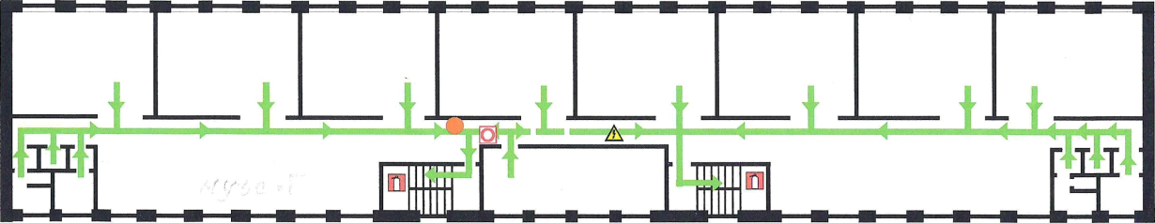

**Музей**

1. **Этап 3.** Второй этаж. «Интерактивная зона» каб. 201 «Точка Роста».

**Каб.201**

